

|  |  |  |
| --- | --- | --- |
| **Nombre**: JON KEVIN MARTINEZ SERRANO | | **Matrícula**: T03030592 |
| **Nombre del curso:**  COMPUTACIÓN AVANZADA EN JAVA | **Nombre del profesor**:  DANIEL HORACIO CHÁVEZ ARGOTT | |
| **Módulo**:  MODULO 2 | **Actividad**:  EVIDENCIA UNO | |
| **Fecha**: 12/03/23 | | |
| **Bibliografía**:  *Computación avanzada en java*. (2023, 24 febrero). CursosTecmilenio. Recuperado 12 de marzo de 2023, de <https://cursos.tecmilenio.mx/courses/132577/pages/mi-curso?module_item_id=483251>  *Lucid visual collaboration suite: Log in*. (s. f.). <https://lucid.app/users/login?referredProduct=lucidchart&returnUrlOverride=%2Flucidchart%2F7f85df05-f92f-4590-9a43-c8bb07e0d338%2Fedit%3FinvitationId%3Dinv_c6a30f38-4862-436e-812f-44305630958f> | | |

**Avance 1 Instrucciones:**

* Investiga qué es y cómo se calcula el índice de masa corporal (IMC) de una persona.
* Reporte
* Nombre: Matrícula:
* Nombre del curso:
* Computación avanzada en Java
* Nombre del profesor:
* Módulo:1 Actividad: Avance evidencia 1
* Fecha:
* Bibliografía:
* Avance 1
* Instrucciones:
* • Investiga qué es y cómo se calcula el índice de masa corporal (IMC) de una persona.
* El índice de masa corporal (IMC) es el peso de una persona en kilogramos
* dividido por el cuadrado de la estatura en metros. El IMC es un método de
* evaluación fácil y económico para la categoría de peso: bajo peso, peso
* saludable, sobrepeso, y obesidad.
* Fórmula: peso (kg) / [estatura (m)]2
* Con el sistema métrico, la fórmula para el IMC es el peso en kilogramos
* dividido por la estatura en metros cuadrados. Debido a que la estatura por lo
* general se mide en centímetros, divida la estatura en centímetros por 100 para
* obtener la estatura en metros.
* Ejemplo: Peso = 68 kg, Estatura = 165 cm (1.65 m)
* Cálculo: 68 ÷ (1.65)2 = 24.98
* Reporte
* Nombre: Matrícula:
* Nombre del curso:
* Computación avanzada en Java
* Nombre del profesor:
* Módulo:1 Actividad: Avance evidencia 1
* Fecha:
* Bibliografía:
* Avance 1
* Instrucciones:
* • Investiga qué es y cómo se calcula el índice de masa corporal (IMC) de una persona.
* El índice de masa corporal (IMC) es el peso de una persona en kilogramos
* dividido por el cuadrado de la estatura en metros. El IMC es un método de
* evaluación fácil y económico para la categoría de peso: bajo peso, peso
* saludable, sobrepeso, y obesidad.
* Fórmula: peso (kg) / [estatura (m)]2
* Con el sistema métrico, la fórmula para el IMC es el peso en kilogramos
* dividido por la estatura en metros cuadrados. Debido a que la estatura por lo
* general se mide en centímetros, divida la estatura en centímetros por 100 para
* obtener la estatura en metros.
* Ejemplo: Peso = 68 kg, Estatura = 165 cm (1.65 m)
* Cálculo: 68 ÷ (1.65)2 = 24.98
* Reporte
* Nombre: Matrícula:
* Nombre del curso:
* Computación avanzada en Java
* Nombre del profesor:
* Módulo:1 Actividad: Avance evidencia 1
* Fecha:
* Bibliografía:
* Avance 1
* Instrucciones:
* • Investiga qué es y cómo se calcula el índice de masa corporal (IMC) de una persona.
* El índice de masa corporal (IMC) es el peso de una persona en kilogramos
* dividido por el cuadrado de la estatura en metros. El IMC es un método de
* evaluación fácil y económico para la categoría de peso: bajo peso, peso
* saludable, sobrepeso, y obesidad.
* Fórmula: peso (kg) / [estatura (m)]2
* Con el sistema métrico, la fórmula para el IMC es el peso en kilogramos
* dividido por la estatura en metros cuadrados. Debido a que la estatura por lo
* general se mide en centímetros, divida la estatura en centímetros por 100 para
* obtener la estatura en metros.
* Ejemplo: Peso = 68 kg, Estatura = 165 cm (1.65 m)
* Cálculo: 68 ÷ (1.65)2 = 24.98
* El índice de masa corporal (IMC) es el peso de una persona en kilogramos
* dividido por el cuadrado de la estatura en metros. El IMC es un método de
* evaluación fácil y económico para la categoría de peso: bajo peso, peso
* saludable, sobrepeso, y obesidad.
* Fórmula: peso (kg) / [estatura (m)]2
* Con el sistema métrico, la fórmula para el IMC es el peso en kilogramos
* dividido por la estatura en metros cuadrados. Debido a que la estatura por lo
* general se mide en centímetros, divida la estatura en centímetros por 100 para
* obtener la estatura en metros.
* Ejemplo: Peso = 68 kg, Estatura = 165 cm (1.65 m)
* Cálculo: 68 ÷ (1.65)2 = 24.98
* El índice de masa corporal (IMC) es el peso de una persona en kilogramos
* dividido por el cuadrado de la estatura en metros. El IMC es un método de
* evaluación fácil y económico para la categoría de peso: bajo peso, peso
* saludable, sobrepeso, y obesidad.
* Fórmula: peso (kg) / [estatura (m)]2
* Con el sistema métrico, la fórmula para el IMC es el peso en kilogramos
* dividido por la estatura en metros cuadrados. Debido a que la estatura por lo
* general se mide en centímetros, divida la estatura en centímetros por 100 para
* obtener la estatura en metros.
* Ejemplo: Peso = 68 kg, Estatura = 165 cm (1.65 m)
* Cálculo: 68 ÷ (1.65)2 = 24.98
* El índice de masa corporal (IMC) es el peso de una persona en kilogramos
* dividido por el cuadrado de la estatura en metros. El IMC es un método de
* evaluación fácil y económico para la categoría de peso: bajo peso, peso
* saludable, sobrepeso, y obesidad.
* Fórmula: peso (kg) / [estatura (m)]2
* Con el sistema métrico, la fórmula para el IMC es el peso en kilogramos
* dividido por la estatura en metros cuadrados. Debido a que la estatura por lo
* general se mide en centímetros, divida la estatura en centímetros por 100 para
* obtener la estatura en metros.
* Ejemplo: Peso = 68 kg, Estatura = 165 cm (1.65 m)
* Cálculo: 68 ÷ (1.65)2 = 24.98
* El índice de masa corporal (IMC) es el peso de una persona en kilogramos
* dividido por el cuadrado de la estatura en metros. El IMC es un método de
* evaluación fácil y económico para la categoría de peso: bajo peso, peso
* saludable, sobrepeso, y obesidad.
* Fórmula: peso (kg) / [estatura (m)]2
* Con el sistema métrico, la fórmula para el IMC es el peso en kilogramos
* dividido por la estatura en metros cuadrados. Debido a que la estatura por lo
* general se mide en centímetros, divida la estatura en centímetros por 100 para
* obtener la estatura en metros.
* Ejemplo: Peso = 68 kg, Estatura = 165 cm (1.65 m)
* Cálculo: 68 ÷ (1.65)2 = 24.98

Básicamente el índice de masa corporal o por sus siglas IMC, es el peso de un individuo, dividido entre el cuadrado de la estatura (aplíquese sistema de medidas según sea el caso de la región) .

Con esta medida se puede evaluar y categorizar hasta en cuatro secciones el peso de cada persona.

La fórmula es la siguiente:

Kg/[estatura(m)]2

* Piensa en una aplicación web para calcular el IMC de una persona. ¿Qué clases, JSP y servlets debería tener?
* Elabora un diagrama de clases para una aplicación que permita calcular el IMC de una persona. Recuerda respetar la

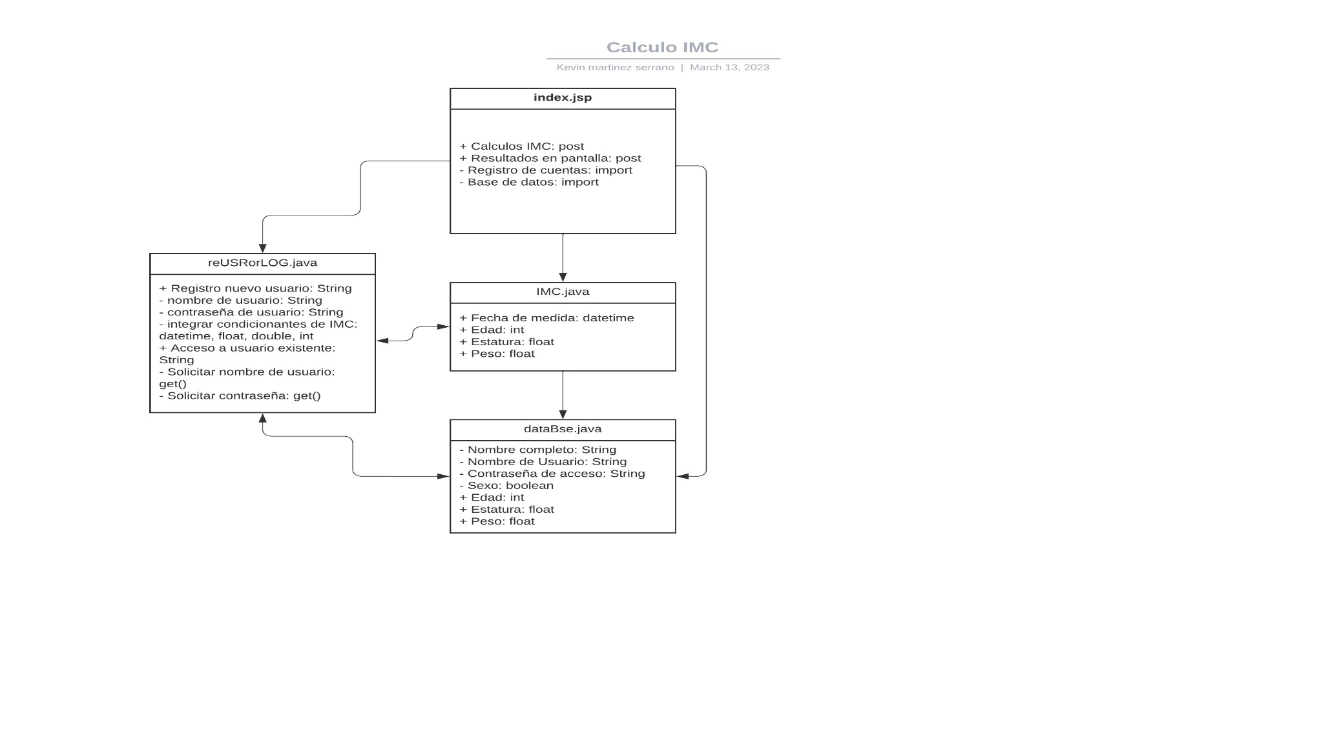arquitectura MVC.

* Seguramente las personas que utilicen tu aplicación, querrán monitorear al progreso de su IMC a través del tiempo,

por lo que se vuelve necesario diseñar una base de datos en la que puedan guardarse datos de los usuarios como nombre completo, nombre de usuario, edad, sexo, estatura y peso; además de registrar el IMC junto con la fecha en que la medición fue tomada. Elabora el diseño de la base de datos.

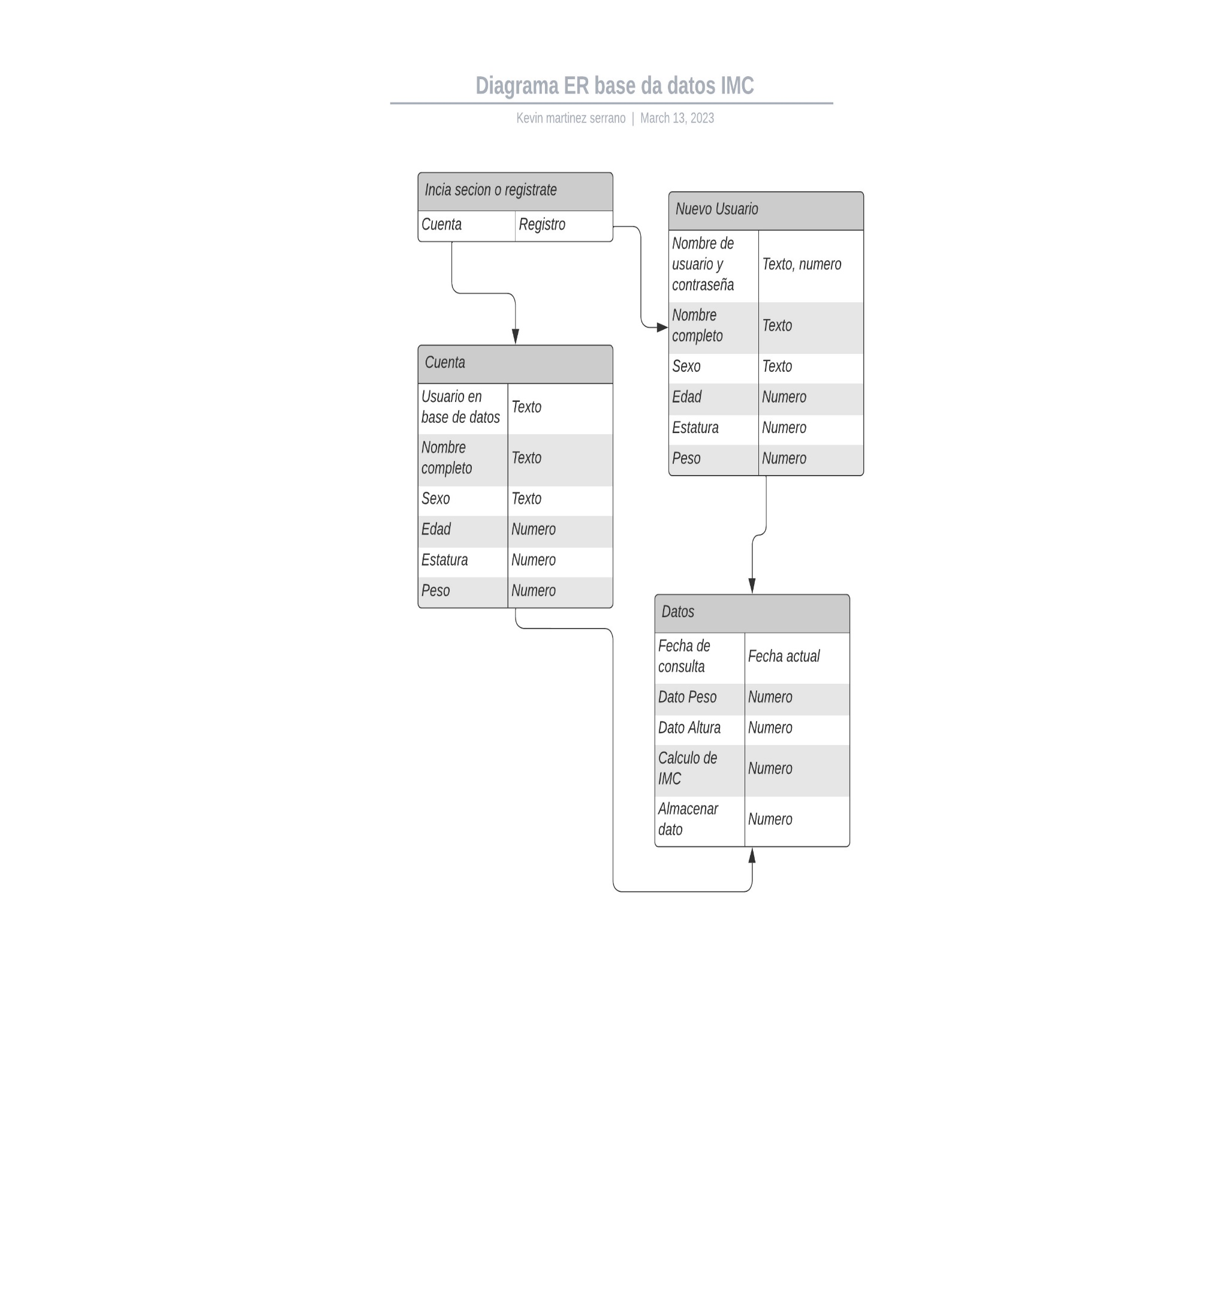

* Elabora también los diseños de las interfaces con las que va a interactuar el usuario. Recuerda ser creativo, pero sin descuidar la usabilidad de la aplicación.

